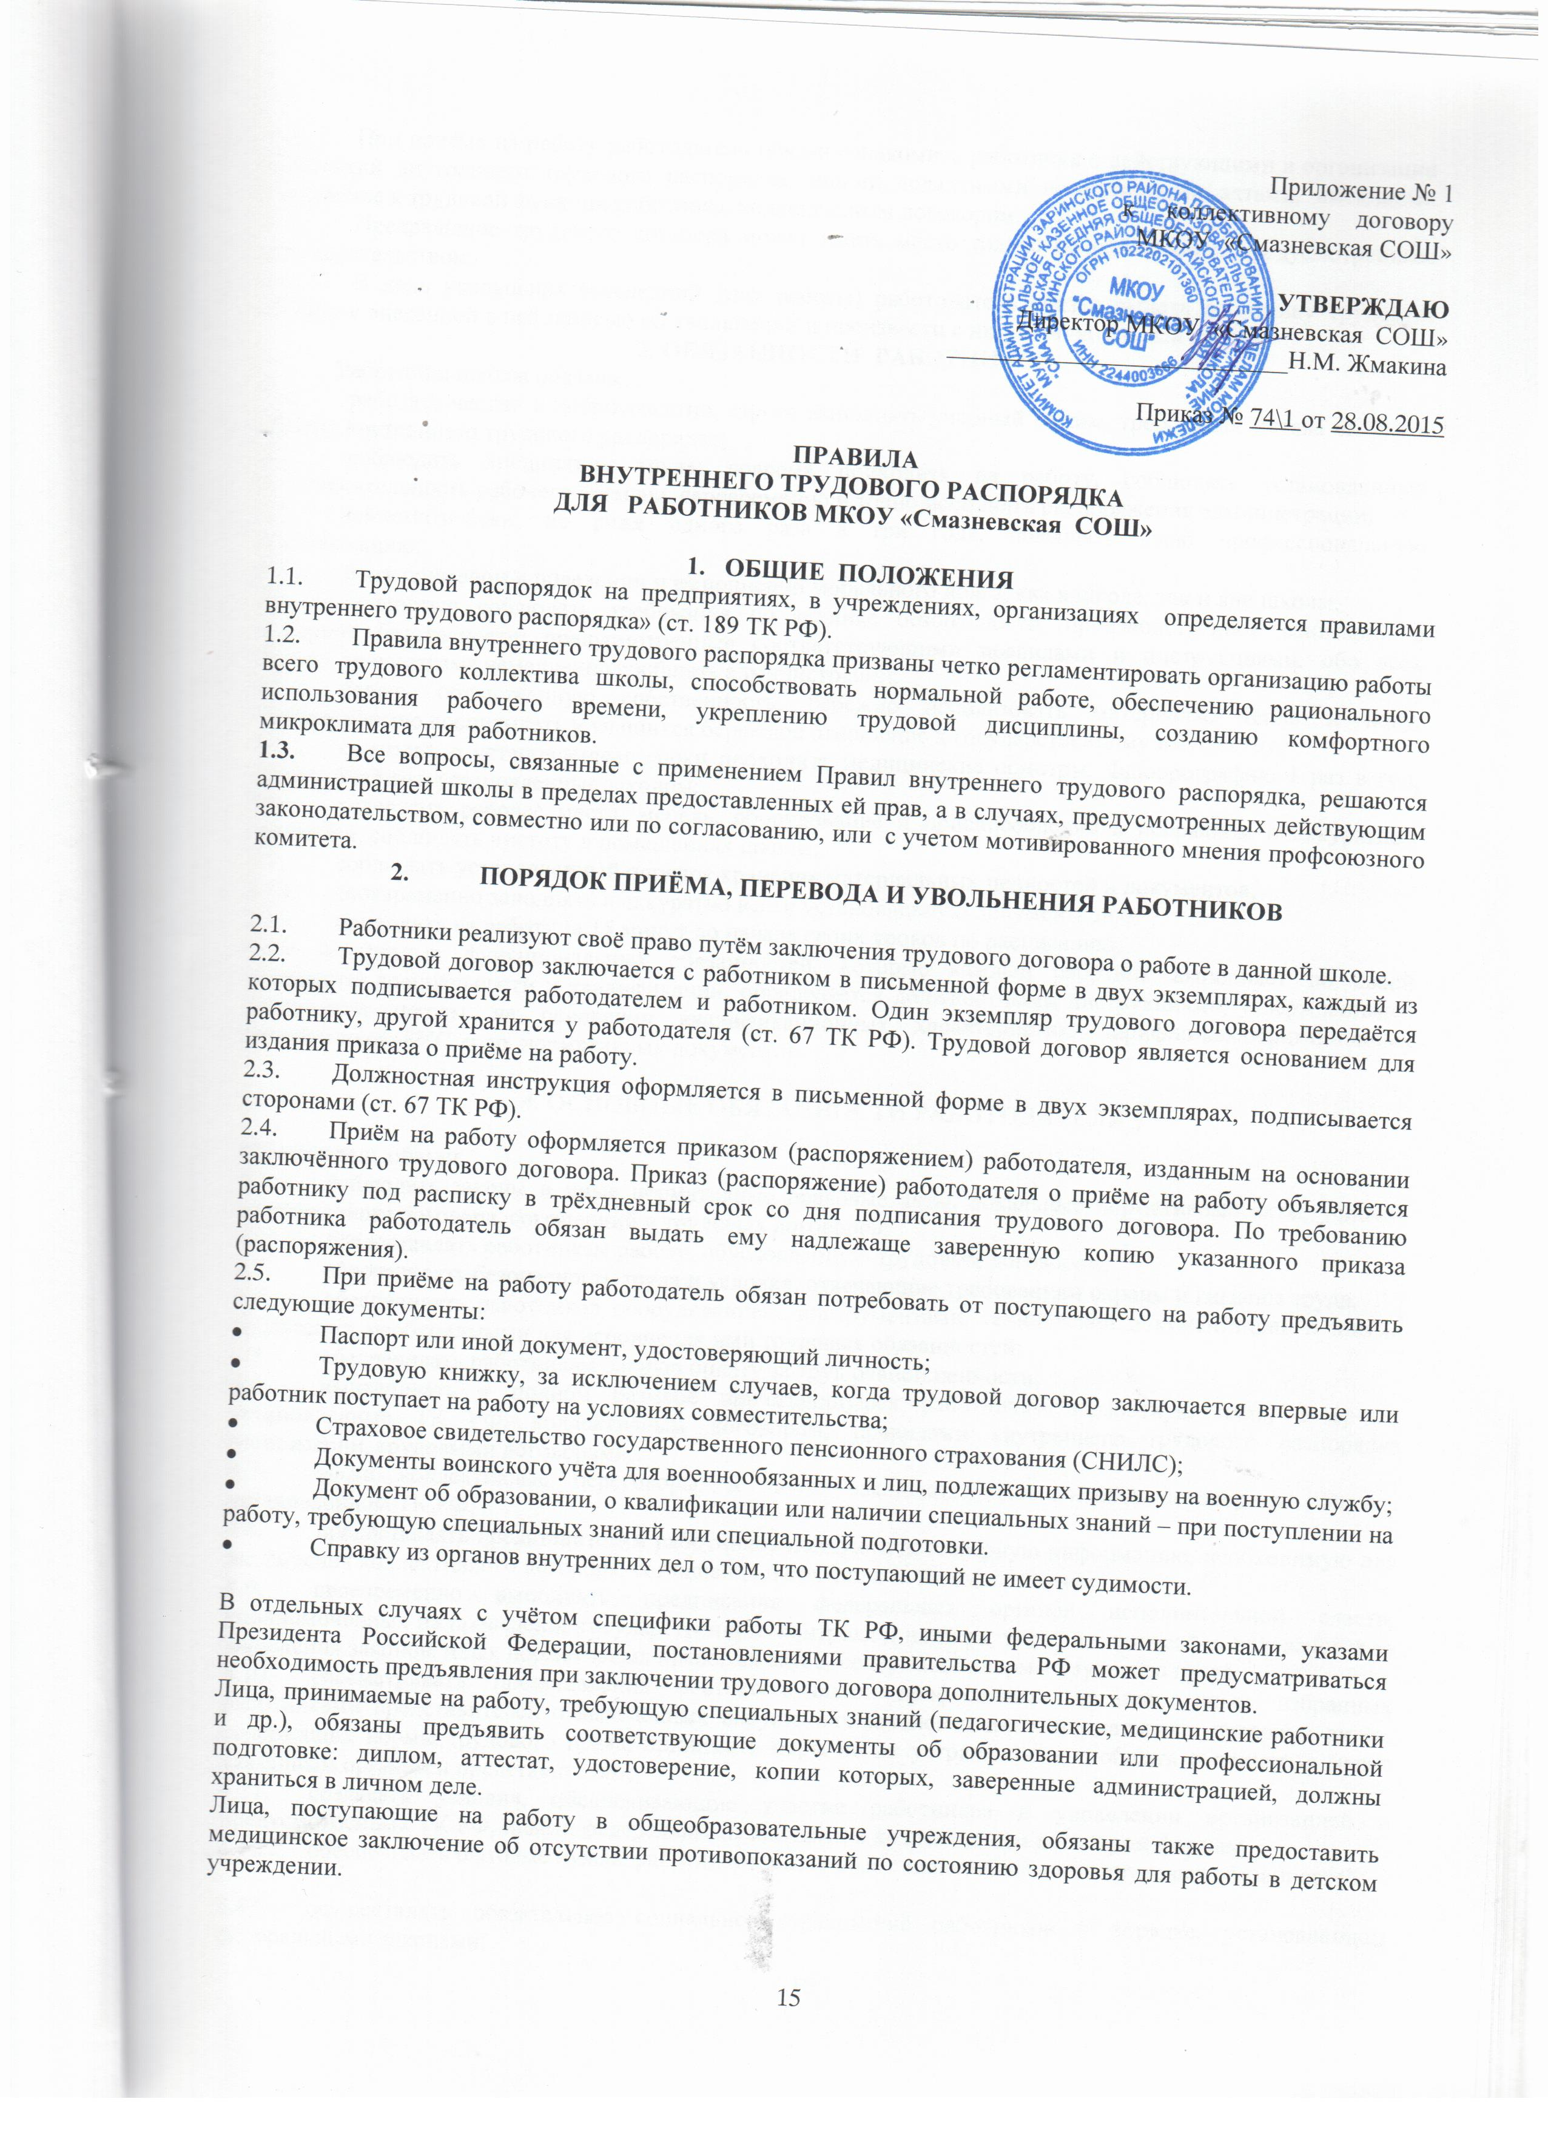

  - При приёме на работу работодатель обязан ознакомить работника с действующими в организации правилами внутреннего трудового распорядка, иными локальными нормативными актами, имеющими отношение к трудовой функции работника, коллективным договором.
  - Прекращение трудового договора может иметь место только по основаниям, предусмотренным законодательством.
  - В день увольнения (последний день работы) работодатель обязан выдать работнику трудовую книжку с внесённой в неё записью об увольнении и произвести с ним окончательный расчёт.
3. ОБЯЗАННОСТИ РАБОТНИКОВ
Работники школы обязаны:
  - работать честно и добросовестно, строго выполнять учебный режим, требования Устава школы и Правил внутреннего трудового распорядка;
  - соблюдать дисциплину труда: вовремя приходить на работу, соблюдать установленную продолжительность рабочего времени, своевременно и точно исполнять распоряжения администрации;
  - систематически, не реже одного раза в три года, повышать свою профессиональную квалификацию;
  - быть примером в поведении и выполнении морального долга, как в школе, так и вне школы;
  - полностью соблюдать требования по технике безопасности, производственной санитарии и пожарной безопасности, предусмотренные соответствующими правилами и инструкциями, обо всех случаях травматизма немедленно сообщать администрации;
  - беречь общественную собственность, бережно использовать материалы, тепло и воду, электроэнергию воспитывать у учащихся бережное отношение к государственному имуществу;
  - ежегодно в установленные сроки проходить медицинские осмотры. Флюорографию 1 раз в год, сдавать анализы, установленные законом;
  - содержать рабочее место, мебель, оборудование и приспособления в исправном и аккуратном состоянии, соблюдать чистоту в помещениях школы;
  - соблюдать установленный порядок хранения материальных ценностей и документов;
  - своевременно заполнять и аккуратно вести установленную документацию;
  - приходить на работу за 15 минут до начала своих уроков по расписанию.
Круг конкретных функциональных обязанностей, которые каждый работник выполняет по своей должности, специальности и квалификации, определяется должностными инструкциями, утвержденными директором школы на основании квалификационных характеристик, тарифно-квалификационных справочников, ЕКС и др. нормативных документов.

4. ОСНОВНЫЕ ОБЯЗАННОСТИ РАБОТОДАТЕЛЯ

Работодатель обязан:
  - соблюдать законы и иные нормативные правовые акты, локальные нормативные акты, условия коллективного договора, соглашений и трудовых договоров;
  - предоставлять работникам работу, обусловленную трудовым договором;
  - обеспечивать безопасность труда и условия, отвечающие требованиям охраны и гигиены труда;
  - обеспечивать работников оборудованием, инструментами, технической документацией и иными средствами, необходимыми для исполнения ими трудовых обязанностей;
  - обеспечивать работникам равную оплату за труд равной ценности;
  - выплачивать в полном размере причитающуюся работникам заработную плату в сроки, установленные ТК РФ, коллективным договором, правилами внутреннего трудового распорядка организации, трудовыми договорами;
  - вести коллективные переговоры, а также заключать коллективный договор в порядке, установленном ТК РФ;
  - предоставлять представителям работников полную и достоверную информацию, необходимую для заключения коллективного договора, соглашения и контроля за их выполнением;
  - своевременно выполнять предписания федеральных органов исполнительной сласти, уполномоченных на проведение государственного контроля и надзора, уплачивать штрафы, наложенные за нарушения законов, иных нормативных правовых актов, содержащих нормы трудового права;
  - рассматривать представления соответствующих профсоюзных органов, иных избранных работниками представителей о выявленных нарушениях законов и иных нормативных правовых актов, содержащих нормы трудового права, принимать меры по их устранению и сообщать о принятых мерах указанным органам и представителям;
  - создавать условия, обеспечивающие участие работников в управлении организацией в предусмотренных ТК РФ, иными федеральными законами и коллективным договором формах;
  - обеспечивать бытовые нужды работников, связанные с исполнением ими трудовых обязанностей;

  - осуществлять обязательное социальное страхование работников в порядке, установленном федеральными законами;
  - возмещать вред, причинённый работникам в связи с исполнением трудовых обязанностей, а также компенсировать моральный вред в порядке и на условиях, которые установлены ТК РФ, федеральными законами и иными нормативными правовыми актами;
  - исполнять иные обязанности, предусмотренные ТК РФ, федеральными законами и иными нормативными правовыми актами, содержащими нормы трудового права, коллективным договором, соглашениями и трудовыми договорами.

- РАБОЧЕЕ ВРЕМЯ И ЕГО ИСПОЛЬЗОВАНИЕ
  - В школе установлена 5 дневная рабочая неделя с одним выходным днём. Второй выходной день может быть использован для воспитательных мероприятий. Методический день учителя используется им на повышение квалификации, посещение семинаров-практикумов в городе и округе, педагогических советов и т.п., для самообразования.
  - Учебную нагрузку педагогическим работникам на новый учебный год устанавливает директор школы до ухода работников в отпуск (расстановка кадров). При этом:
а) у педагогических работников, как правило, должна сохраняться преемственность классов и учебной нагрузки;
б) неполная или превышающая норму учебная нагрузка работника возможна только при его согласии, которое должно быть выражено в письменной форме;
в) объём учебной нагрузки у педагогических работников должен быть, как правило, стабильным на протяжении всего учебного года.
  - Очерёдность предоставления оплачиваемых отпусков определяется ежегодно в соответствии с графиком отпусков, утверждаемым работодателем с учётом мнения профкома не позднее, чем за две недели до наступления календарного года. О времени начала отпуска работник должен быть извещён не позднее, чем за две недели до его начала. Продление, перенесение, разделение и отзыв из него производится с согласия работника в случаях, предусмотренных ст.124-125 ТК РФ.
  - Все учителя обязаны являться на работу, как правило, за 15 минут до начала урока, но не позднее первого звонка быть на своём рабочем месте.
  - Работники из числа младшего обслуживающего персонала (далее – МОП) обязаны быть на работе не позже чем за 30 минут до начала рабочего дня школы (в соответствии с графиком работы).
  - Продолжительность рабочего дня учителя и сотрудников школы определяется расписанием или графиками, утверждёнными приказом директором школы, должностными обязанностями, возложенными на работника, Правилами и Уставом школы.
  - Учитель обязан со звонком начать урок и со звонком его окончить, не допуская бесполезной траты учебного времени.
  - По окончании учебных занятий учитель в организованном порядке провожает учащихся в раздевалку и из школы.
  - Вне зависимости от расписания уроков учитель присутствует на всех мероприятиях, запланированных для учителей и учащихся.
  - Учитель обязан к 1 сентября иметь утвержденную рабочую программу на каждый преподаваемый им предмет.
  - Учитель обязан выполнять распоряжения администрации школы точно и в срок.
  - Учителя и другие работники школы обязаны выполнять все приказы (распоряжения) директора школы, при несогласии с приказом (распоряжением) обжаловать приказ (распоряжение) в комиссии по трудовым спорам в соответствии с ТК РФ.
  - Классный руководитель обязан в соответствии с расписанием и планом воспитательной работы класса один раз в неделю проводить классный час. Планы воспитательной работы класса составляются классным руководителем в соответствии с планом работы школы и рекомендациями заместителя директора по воспитательной работе. Классный руководитель обязан к 15 сентября иметь утвержденный план воспитательной работы класса. Классный руководитель занимается с классом воспитательной внеурочной работой согласно имеющемуся плану воспитательной работы.
  - Классный руководитель обязан 1 раз в неделю проводить поверку выставления оценок в дневниках учащихся.
  - Работа в выходные и нерабочие праздничные дни запрещается.
  - В случаях, не предусмотренных ст. 113 ТК РФ привлечение к работе в выходные и нерабочие праздничные дни допускается с письменного согласия работника и с учётом мнения выборного профсоюзного органа данной организации. Привлечение инвалидов, женщин, имеющих детей в возрасте до трёх лет, к работе в выходные и нерабочие праздничные дни допускается только в случае, если такая работа не запрещена им по медицинским показаниям. При этом инвалиды, женщины, имеющие детей в возрасте до трёх лет, должны быть ознакомлены в письменной форме со своим правом отказаться от работы в выходной или нерабочий праздничный день. Привлечение работников к работе в выходные и нерабочие праздничные дни производится по письменному распоряжению работодателя. Оплата труда в выходные и нерабочие праздничные дни производится в порядке, закреплённом в ст. 153 ТК РФ.
  - Администрация школы привлекает педагогических работников к дежурству по школе в рабочее время. Дежурство должно начинаться не ранее чем за 30 минут до начала занятий и продолжаться не более 20 минут после окончания занятий. График дежурства составляется заместителем директора школы по воспитательной работе по согласованию с профсоюзным комитетом.
  - Все учителя и работники школы обязаны не менее 1 раза в год проходить медицинское обследование.
  - Заседания педагогического совета проводятся не реже 1 раза в четверть, МО – 1 раз в четверть.
  - Заседания организаций школьников могут быть длительностью до 1 часа.
  - Учителя обязаны о всяких приходах посторонних лиц ставить в известность работодателя. Вход в класс после начала урока разрешается в исключительных случаях и только директору или его заместителю.
  - Учителям и другим работникам школы запрещается:
а) изменять по своему усмотрению уроки и график работы;
б) удлинять или сокращать продолжительность уроков или перемен;
в) удалять учащихся с урока.

6. ПООЩРЕНИЯ ЗА УСПЕХИ В РАБОТЕ

  - За образцовое выполнение трудовых обязанностей, новаторство в труде и другие достижения в работе применяются следующие поощрения:
- объявление благодарности;
- выдача премии;
- награждение ценным подарком;
- награждение почетной грамотой;
- за особые трудовые заслуги работники могут быть представлены к государственным наградам и званиям («Почетный работник общего образования», «Заслуженный учитель Российской Федерации», орденам и медалям Российской Федерации).
  - Поощрения применяются администрацией школы. Поощрения объявляются приказом директора и доводятся до сведения коллектива, запись о награждениях вносится в трудовую книжку работника.

- ТРУДОВАЯ ДИСЦИПЛИНА

  - Работники школы обязаны подчиняться администрации, выполнять её указания, связанные с трудовой деятельностью, а также приказы и распоряжения, доводимые с помощью служебных инструкций или объявлений.
  - Работники, независимо от должностного положения, обязаны проявлять взаимную вежливость, уважение, терпимость, соблюдать служебную дисциплину, профессиональную этику.
  - За нарушение трудовой дисциплины, т.е. неисполнение или ненадлежащее исполнение по вине работника возложенных на него трудовых обязанностей администрация вправе применять следующие дисциплинарные взыскания:
а) замечание;
б) выговор;
в) увольнение (п.п. 5, 6а, б, в, г, д, 8, 10 ст. 81 ТК РФ).
  - Помимо оснований прекращения трудового договора (контракта) по инициативе администрации, предусмотренных ТК РФ, основаниями для увольнения педагогического работника школы по инициативе администрации до истечения срока действия трудового договора (контракта) являются (ст. 336 ТК РФ):
1) повторное в течение года грубое нарушение Устава школы;
2) применение, в том числе однократное, методов воспитания, связанных с физическим или психическим насилием над личностью учащегося;
3) появление на работе в состоянии алкогольного, наркотического или токсического опьянения.
Увольнение по настоящим основаниям может осуществляться администрацией без согласования профсоюза.
  - За один дисциплинарный поступок может быть применено только одно дисциплинарное взыскание.
  - Применение мер дисциплинарного взыскания, не предусмотренных законом, запрещается.
  - Дисциплинарное взыскание должно быть наложено в пределах сроков, установленных законом и в соответствии с Уставом школы.
  - До применения взыскания от нарушителя трудовой дисциплины должны быть затребованы письменные объяснения. Отказ работника дать объяснение не может служить препятствием для применения дисциплинарного взыскания.
  - Мера дисциплинарного взыскания определяется с учетом тяжести совершенного проступка, обстоятельств, при которых он совершен, предшествующей работы и поведения работника.
  - Приказ о применении дисциплинарного взыскания с указанием мотивов его применения объявляется (сообщается) работнику, подвергнутому взысканию, под расписку в течение 3-х рабочих дней со дня его издания (ст. 193 ТК РФ). В случае отказа работника подписать указанный приказ составляется соответствующий акт.
  - Ход дисциплинарного расследования и принятые по его результатам решения могут быть преданы гласности только с согласия заинтересованного работника, за исключением случаев, ведущих к запрещению заниматься педагогической деятельностью, или при необходимости защиты интересов обучающихся, воспитанников.
  - Дисциплинарное взыскание применяется не позднее одного месяца со дня обнаружения проступка, не считая времени болезни работника, пребывания его в отпуске, а также времени, необходимого на учет мнения представительного органа работников.
  - Дисциплинарное взыскание не может быть применено позднее шести месяцев со дня совершения проступка, а по результатам ревизии, проверки финансово-хозяйственной деятельности или аудиторской проверки – позднее двух лет со дня его совершения. В указанные сроки не включается время производства по уголовному делу.
  - Запись о дисциплинарном взыскании в трудовой книжке работника не производится, за исключением случаев увольнения за нарушение трудовой дисциплины.
  - В случае несогласия работника с наложенным на него взысканием он вправе обратиться в комиссию по трудовым спорам школы и в суд или органы по рассмотрению индивидуальных трудовых споров.
  - Если в течение года со дня наложения дисциплинарного взыскания работник не будет подвергнут новому дисциплинарному взысканию, то он считается не имеющим дисциплинарного взыскания (ст. 194 ТК РФ).
  - Работодатель до истечения года со дня применения дисциплинарного взыскания имеет право снять его с работника по собственной инициативе, просьбе самого работника, ходатайству его непосредственного руководителя или представительного органа работников.

